Урок информатики в 9 классе
Тема: Метод приближенного решения уравнений средствами электронных таблиц
Тип урока: отработка и закрепление темы «Моделирование и формализация».
Вид урока: урок-практикум.
Цели урока:
Образовательные:
- научить учащихся решать уравнения графическим способом в электронных таблицах;
- закрепить основные навыки работы в электронных таблицах;
- научить учащихся работать по алгоритму, соблюдая все этапы решения задачи на компьютере.
Воспитательные:
- воспитание познавательной потребности, интереса к предмету;
- воспитание дисциплинированности;
- контроль за ТБ, правильностью посадки за ПК;
- прививание навыков самостоятельной работы и взаимооценивания.
Развивающие:
1. развивать внимание, наблюдательность;
Оборудование:
- компьютеры;
- мультимедиапроектор;
План урока:
- Организационный момент -2 мин;
- Актуализация знаний – 6 мин;
- Объяснение нового материала – 12 мин;
- Выполнение обучающей практической работы – 18 мин;
- Рефлексия – 2 мин;
I. Организационный момент
Здравствуйте, садитесь. Кто сегодня отсутсвует на уроке?
В начале четверти мы с вами начали изучать тему Моделирование и формализация. В какой прикладной среде мы с вами строим компьютерные модели? (электронные таблицы, Calc)
II. Актуализация знаний
На экране записаны выражения. Какие из них являются правильно записаные формулы для ЭТ?

- =5-2.8
- =x^2+3,15
- =Cos(A1)-9/B1
- =Sin(23)+A2
- =SQRT(37)/B5
- =A3^3+B3^4
- =3,1*A2+2
- =A1/3-5*B1

Какие ошибки необходимо исправить в выражениях 1, 2, 4, 6, 7, чтобы они стали формулами, записанными для ЭТ?
III. Объяснение нового материала
Сегодня мы продолжаем использовать ЭТ для построения и исследования математических моделей.
На языке алгебры, формальные модели записываются с помощью уравнений. Не всегда для решения уравнения можно применить точные методы, основывающиеся на поиске равносильных преобразований алгебраических выражений.
Точное решение существует только для некоторых уравнений определенного вида (линейные, квадратные, тригонометрические и некоторые другие), поэтому для большинства уравнений приходится использовать другие методы решения.
Пр. Нельзя найти корень уравнения x³-Sin(x)=0 путем равносильных алгебраических преобразований, однако его можно решить. Как вы думаете каким методом? (приближенного решения с заданной точностью).
Откройте учебник стр. 105. Прочитайте тему Практической работы 2.2.
IV. Обучающая практическая работа
Прежде чем перейти к выполнению практической работы, давайте с вами обсудим основные моменты ее выполнения.
Вам необходимо решить уравнение для которого не существует точного метода нахождения рения. Поэтому будем решать его графическим способом. Для графического решения уравнения представим функцию вида y= x³-Sin(x) в табличной форме и построим ее график.
В какой программе будем выполнять данную практическую работу? (Calc).
Введем значение аргумента функции (х) начиная с -1,4 до 1,4 с шагом табуляции 0,2. На каком отрезке будем строить график функции? ([-1,4;1,4]).
Отрезок [-1,4;1,4] лежит на какой оси? (ОХ или абсциссе). Значения какой переменной меняется с шагом 0,2? (переменной х).
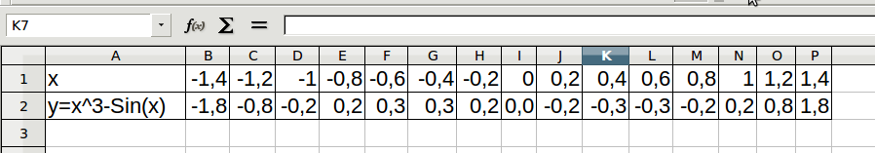
В ячейку В2 введем значение функции (y= x³-Sin(x)) и скопируем ее в диапазон С2:Р2.
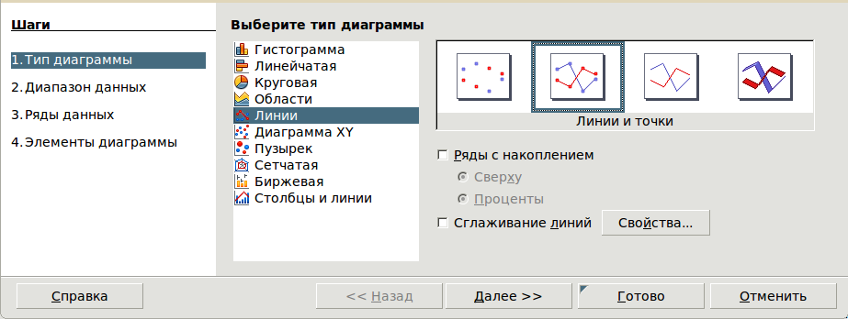
После того, как заполнили таблицу со значениями Х и У, что дальше делаем? (строим график функции при помощи Мастера диаграмм).
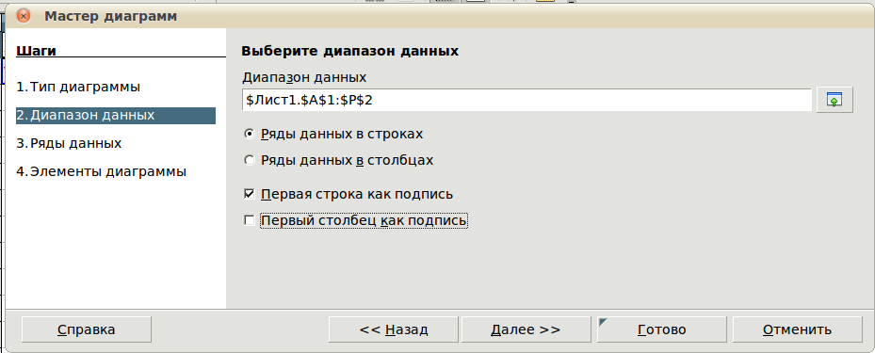

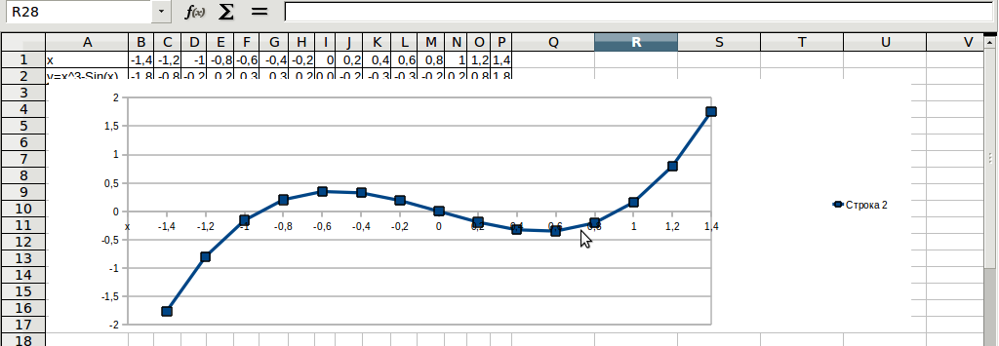
Мы построили график функции, а нам надо было решить уравнение x³-Sin(x)=0.
Что значит решить уравнение? (Решить уравнение означает найти множество всех его решений (корней) или доказать, что корней нет).
Какая точка или точки на графике нашей функции будут являться корнями нашего уравнения? (точки в которых график функции пересекает ось ОХ).
Сколько таких точек? (х1=-0,9; х2=0; х3=0,9).
По графику приблеженно можно определить, что х1, х2 и х3 являются корнями уравнения x³-Sin(x)=0.
V. Рефлексия
Мы с вами научились строить математическую модель приближенного решения уравнения в электронных таблицах.
Так как практическая работа носила обучающих характер, то отметку за урок получили только те ученики, кто самостоятельно правильно построил и исследовал модель.
Домашнее задание: 2.5

